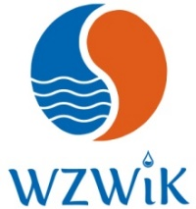

pieczęć Zamawiającego

oznaczenie sprawy: TE.341.1.2.2021

Informacja z otwarcia ofert

Nazwa zamówienia: „Sukcesywna dostawa wapna palonego-mielonego wysokoreaktywnego, luzem na potrzeby Włoszczowskiego Zakładu Wodociągów i Kanalizacji Sp. z o.o.”

Tryb postepowania: zapytanie ofertowe
Otwarcie ofert odbyło się w dniu 09.03.2021 r. o godz. 11.15
Do wyznaczonego terminu składania ofert, ofertę złożył następujący Wykonawca:

Numer oferty | Nazwa (firma) Wykonawcy i adres siedziby Wykonawcy | Cena  brutto  100% | Warunki płatności  0% | Termin realizacji  0% | Dodatkowe koszty  0%
1 | Lhoist Bukowa Sp. z o.o.  ul. Osiedlowa10,  Bukowa  29-105 Krasocin | 122 262,00 zł | Akceptuję | Akceptuję | Akceptuję

....................................................... .......................................................
(podpis osoby sporządzającej protokół) (podpis kierownika Zamawiającego

